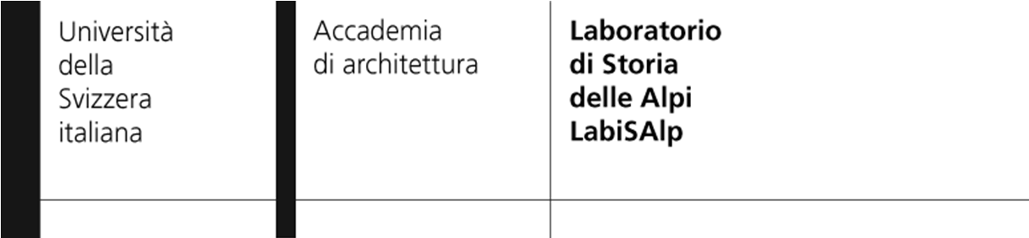

Seminario Ricercatori associati, 23 novembre 2024
Mendrisio, Palazzo Canavée, Aula C388, Via Giuseppe Buffi 5
(Ritrovo nella hall)

Programma della giornata (gruppo B: Luigi Lorenzetti)
__________________________________________________________________________________

9.15, Ritrovo nella Hall di Palazzo Canavée

09.30 – 10.15, L’Oceano che incontra le Alpi. Le “fabbriche di merluzzo” in Valle di Susa nel XX secolo (Martina Motta)
9.30 – 09.45, Presentazione
09.45 – 10.00, Commento: Andrea Caracausi
10.00 – 10.15, Discussione

10.15 – 11.00, Possidenti e “bracconieri”. Leggi e caccia di frodo nell’arco alpino italiano fra Ottocento e primo Novecento (Giulio Taccetti)
10.15 – 10.30, Presentazione
10.30 – 10.45, Commento: Andrea Caracausi
10.45 – 11.00, Discussione

11.00 – 11.30
Pausa caffè

11.30 – 12.15, Volontari in alpeggio. Un’etnografia dell’aiuto non monetario agli agricoltori di montagna nel Canton Vallese tra care e patrimonio (Maria Anna Bertolino)
11.30 – 11.45, Presentazione
11.45 – 12.00, Commento: Andrea Caracausi
12.00 – 12.15, Discussione

12.15 – 13.30
Pausa pranzo

13.45 – 14.30, Verso la “separazione territoriale”: tracciare confini tra provincie nell'impero d'Austria (Prealpi Giulie, 1814-1867) (Francesco Olivo)
13.45 – 14.00, Presentazione
14.00 – 14.15, Commento: Marino Viganò
14.15 – 14.30, Discussione

14.30 – 15.15, Archivio sonoro digitale presso il Memoriale Veneto della Grande Guerra (Angelo Agosti)
14.30 – 14.45, Presentazione
14.45 – 15.00, Commento: Marino Viganò
15.00 – 15.15, Discussione

15.15 – 15.45
Pausa caffè

15.45 – 16.30,
Stazioni sciistiche nelle Alpi svizzere (1960-1980). Come scrivere la storia di progetti incompiuti? (Caterina Franco)
15.45 – 16.00, Presentazione
16.00 – 16.15, Commento: Marino Viganò
16.15 – 16.30, Discussione

16.45
Chiusura lavori

Ricercatori associati presenti, oltre ai relatori: Giulia Arduino, Michelangelo De Donà, Marco Dotti, Giorgio Ennas, Borut Zerjal, Stefano Morosini.

